EDITAL DE LICITAÇÃO

PROCESSO Nº. 57/2018 - LEILÃO PÚBLICO Nº. 01/2018

O Município de Rodeiro/MG, inscrito no CNPJ sob o nº. 18.128.256/0001-44, torna público para conhecimento de todos os interessados que realizará licitação na modalidade de Leilão Público (Aberto), tipo maior lance, com o objetivo de alienar bens móveis e sucatas inservíveis ao serviço público municipal conforme descrição contida no item 01 deste edital, no dia 30 de julho de 2018 a partir das 09:00 horas, quando os bens serão levados a hasta pública por serem inservíveis, na forma da Lei 8.666/93. A destinação dos recursos deste leilão obedecerá aos preceitos legalmente estabelecidos. O certame reger-se-á conforme se segue:

1. DO OBJETO
1.1. Constitui objeto deste leilão: ALIENAÇÃO DE BENS MÓVEIS E SUCATAS INSERVÍVEIS AO SERVIÇO PÚBLICO MUNICIPAL, CONFORME TABELA:

ITEM | CÓDIGO | DESCRIÇÃO | Quant. | Lance mínimo
1 | 392519 | 2 MONITOR ANTIGO, 03 MONITOR POSITIVO 14", 01 MONITOR SAMSUNG 450B 13" , 01 MONITOR LG 19", 01 CPU | 1 | R$ 200,00
2 | 392518 | CHEV.PRISMA 1.4 MT LTZ, 0,5L/106CV, ALCOOL/GASOLINA, COR BRANCA - 2014/2014 - FLEX-CHASSI 9BGKT69L0EG298982 - OWT 9821 | 1 | R$ 29.900,00
3 | 392521 | COPIADORA RICOH 1500 | 1 | R$ 200,00
4 | 392522 | COPIADORA RICOH 1500 | 1 | R$ 200,00
5 | 392513 | FIAT / STRADA FIRE, CAMINHONETE / C. ABERT., 0,70T / 067CV, GASOLINA, COR PRATA - 2005/2005 GASOLINA - CHASSI 9BD27801052461904 - HAA 2068 | 1 | R$ 3.900,00
6 | 392514 | FIAT / UNO MILLE FIRE FLEX, 05L / 066CV, ALCOOL/GASOLINA, COR BRANCA - 2008/2008 - FLEX - CHASSI 9BD15822786151465 - HMN 8642 | 1 | R$ 6.200,00
7 | 392515 | FIAT / UNO VIVACE 1.0, 05L / 075CV / 1000, ALCOOL/GASOLINA, COR BRANCA - 2012/2013 - FLEX - CHASSI 9BD195152D0393760 - OMG9795 | 1 | R$ 9.500,00
8 | 392517 | FIAT / UNO VIVACE 1.0, 05L / 075CV / 1000, ALCOOL/GASOLINA, COR BRANCA 2012/2013 - FLEX 9BD19512D0390691 OMG 9817 | 1 | R$ 9.700,00
9 | 392523 | IMPRESSORA HP CB092A | 1 | R$ 150,00
10 | 392520 | IMPRESSORA HP OFFICEJET PRO 8500A | 1 | R$ 150,00
11 | 392516 | MOTO 2011/2011 - GASOLINA - 9C2JC4110BR444192 HDB 7099 | 1 | R$ 2.500,00
12 | 392512 | SUCATA ELETRÔNICA, POR KG | 500 KG | R$ 0,15
13 | 392507 | SUCATAS DIVERSAS, POR KG | 2000 KG | R$ 0,15

2. DO LOCAL, DATA E HORÁRIO
2.1. O leilão será realizado no Almoxarifado Municipal, situado na Rua João de Deus Souza,nº 85, Bairro Boa Esperança, Rodeiro/MG, no 30 de julho de 2018, com início a partir das 09:00 horas.

03 – DA HABILITAÇÃO:
Poderão participar da presente licitação:
3.1. Pessoas Físicas maiores de 18 anos ou emancipadas, munidas dos seguintes documentos:
3.1.1. Carteira de identidade ou outro documento equivalente com foto;
3.1.2. Cartão do CPF ou outro documento que conste o número do CPF;
3.1.3. Termo de arrematação e responsabilidade, a ser preenchido no ato da arrematação, conforme modelo (Anexo I) devidamente preenchido e assinado.
3.1.4. Se o licitante se fizer representar por procurador, deverá estar com a procuração com firma devidamente reconhecida no Cartório de Notas.

3.2. Pessoas Jurídicas legalmente constituídas, sendo que, o seu representante deverá estar munido dos seguintes documentos:
3.2.1. Carteira de identidade ou outro documento equivalente com foto dos sócios;
3.2.2. Cartão do CPF ou outro documento que conste o número do CPF dos sócios;
3.2.3. Ato Constitutivo, Estatuto ou Contrato Social em vigor;
3.2.4. Cartão do CNPJ;
3.2.5. Termo de arrematação e responsabilidade, a ser preenchido no ato da arrematação, conforme modelo (Anexo I) devidamente preenchido e assinado.
3.2.6. Se o licitante se fizer representar por procurador, deverá estar com a procuração, com firma devidamente reconhecida no Cartório de Notas.
3.3 – Os documentos a que se refere o item 3, deverão ser apresentados no dia do leilão, após termino do arremate do item.
3.4 - Nos termos do Art. 9º, inciso III da Lei 8.666, de 21 de junho de 1993, os servidores públicos lotados na Prefeitura de Rodeiro não poderão participar do leilão na condição de arrematantes.

4. DOS VALORES DOS LANCES MÍNIMOS
4.1. Os valores mínimos de lance serão aqueles indicados para cada item a ser alienado, conforme constam no item 1.1 deste edital.

05. DAS CONDIÇÕES DE ARREMATAÇÃO E DO PAGAMENTO:
5.1. A arrematação somente poderá ser efetivada, por valor igual ou superior ao da avaliação constante do lance mínimo.
5.2. Somente serão aceitos os lances dos arrematantes que tenham apresentado os documentos exigidos no item 3, conforme o caso.
5.3 - O pagamento integral dos bens arrematados deverá ser à vista, através de transferência bancária, dinheiro em espécie ou cheque, no local de realização do leilão ao servidor designado pela administração.
5.4 - As transações bancárias deverão ser realizadas em conta própria do município com os seguintes dados: Banco do Brasil, Agência: 3828-8, Conta Corrente: 8657-6.
5.5 - Após a realização do leilão será lavrado ata, que será assinada pelo leiloeiro designado pela administração para realização do leilão e pela Comissão de Licitações.
5.6. Os bens arrematados somente poderão ser entregues e transferidos para o arrematante, depois do pagamento devido, em moeda corrente, obedecidas a exigências contidas no item 5.3 deste edital.
5.7. No caso de pagamento com cheque, o bem só será entregue e transferido após a confirmação de compensação do mesmo.
5.8. Os bens serão leiloados no estado de conservação em que se encontram, não cabendo ao Município qualquer responsabilidade quanto a consertos e transporte dos mesmos.
5.9. Cada arrematação durante a apregoação, será intermediada individualmente para acerto de pagamento do último Item arrematado. A discordância do arrematante em fazer o acerto neste instante, por qualquer que seja o motivo, levará o leiloeiro a desclassificá-lo e reapregoar este mesmo item imediatamente. A pessoa desclassificada não poderá mais se pronunciar durante o leilão ou solicitar a outrem que o faça, sob pena de desclassificação do outro também. Se houver a insistência desta pessoa em atrapalhar o leilão, o leiloeiro poderá se valer dos meios legais necessários para a retirada deste indivíduo do local.
5.10. Somente serão aceitos os lances dos arrematantes que apresentarem os documentos exigidos no item 03 deste edital, no instante final da apregoação. São considerados documentos oficiais, Carteira de Identidade recente, Carteira de Identidade Profissional, Passaporte, Carteira de Trabalho, Carteira Nacional de Habilitação e, em caso de pessoa jurídica, cartão de CNPJ, contrato social, acompanhados dos documentos de identificação dos representantes legais.
5.11. O licitante, que ao arrematar um Item, deverá dirigir-se à mesa de apoio administrativo ou ao pessoal da equipe leiloeira imediatamente a arrematação, munido dos documentos previstos no Edital e acima mencionados, para providenciar o pagamento, sob pena de perder o direito ao Item, sendo considerado nulo o lance oferecido, retornando o item ao leilão com valor do ultimo lance ofertado.
5.12. As notas de arrematação só serão emitidas em nome dos arrematantes devidamente habilitados conforme previsto neste edital.
5.13. É proibido ao arrematante do lance vencedor, ceder, permutar, vender ou de qualquer forma negociar os Itens arrematados antes do pagamento e retirada do bem.
5.14. As quantidades dos ltens 12 e 13 são estimadas, podendo variar. É de responsabilidade do licitante vencedor levar os materiais para pesar no endereço: Adubos Santa Maria - Av. Cel. Povoa, nº 36, Centro, Sobral Pinto – Astolfo Dutra-MG, sob a supervisão de um servidor do Município e retornar a Rodeiro para realizar o pagamento de acordo com a quantidade pesada na balança do local.
5.14. O não pagamento do valor arrematado levará o licitante a suspensão temporária em licitações e impedimento de contratar com o Município de Rodeiro por até dois anos, bem como as penalidades indicadas nos termos da Lei nº. 8666/93.
5.15. Fica reservada a comissão de licitação juntamente com o leiloeiro, resolver casos omissos neste edital.
5.17. Os Itens não arrematados no dia 30 de julho de 2018 e/ou arrematados e não pagos, serão novamente leiloados em leilão posterior.
06. DA RETIRADA DO MATERIAL
6.1. Caberá ao comprador providenciar às suas expensas a remoção do(s) Item (ns) arrematado (s) num prazo máximo de 15 (quinze) dias corridos do pagamento, limitada a operação ao horário de expediente da Administração Municipal, ou seja, de 08:00 às 17:00 horas. O material só poderá ser retirado após a confirmação de seu pagamento através da Tesouraria do Município, na conta supracitada no item 5.4. Fica responsável para liberação dos bens a Sra. Márcia Aparecida Teixeira Gomes, que poderá ser contatado pelo fone: (32) 3577-1173/1174

07. DA VISTORIA DOS BENS
7.1. É facultado aos interessados vistoriar os itens a serem leiloados a partir do dia 16 de julho de 2018, desde que no horário de 12 horas às 16 horas, de segunda à sexta, devendo para tanto, se identificar perante o servidor Olivaldo Macedo de Lima .
7.2. A pessoa que estiver dando lance durante a apregoação e participar desta licitação confirma que vistoriou os bens a serem apregoados e declara a aceitação integral e irretratável de todos os termos deste Edital, bem como na observância dos regulamentos, normas e disposições legais pertinentes. A simples oferta de lance implica a aceitação expressa pelo licitante de todas as normas e condições estabelecidas no Edital.

08. DAS DISPOSIÇÕES FINAIS
8.1. Outras informações sobre o Leilão poderão ser solicitadas ao Setor de Licitações da Prefeitura Municipal de Rodeiro, situada à Praça São Sebastião, nº. 215, Centro, Telefone (32) 3577-1173, no horário de 13:00 às 17:00 horas.
8.2. Fica encarregado de exercer a função de leiloeiro o Srº Altair de Barros Pereira Junior, por designação do Sr. Prefeito Municipal através da Portaria n°. 3830/2018 de 09 de Julho de 2018.
8.3. Ao município não caberá mais nenhuma responsabilidade quanto a impostos, multas, taxas e outras despesas após o ato de arrematação.
8.4. Fica reservado ao Município, o direito a retirada de qualquer Itens até os 5 dias que antecedem a data para realização do leilão.
8.5. No caso dos veículos que tiverem com multas de trânsito o Município realizará o procedimento para pagamento das mesmas.
8.6. É de responsabilidade do arrematante providenciar a remarcação de chassi, caso seja necessário, assim como as despesas decorrentes para transferir qualquer um dos veículos num prazo máximo de 30 (trinta) dias, corridos da data de assinatura do Documento de Transferência de Veículos, sob pena de ser denunciado ao Departamento de Trânsito, através do Documento “Comunicação de Venda”, que isenta o vendedor de responsabilidades, multas e impostos a partir da data de arrematação. Ao arrematar veículos, o licitante passará a ter a responsabilidade, encargos financeiros e ônus de reparar os itens faltantes e/ou necessários para transferência.
8.7. O arrematante deverá assinar no ATPV (Autorização de transferência de propriedade de veículo) no local onde consta “ASSINATURA DO COMPRADOR” antes do Prefeito Municipal assinar e reconhecer a firma como responsável pelo município no local indicado do “VENDEDOR”. Isso se dará após a confirmação do pagamento pela tesouraria do município, ou seja, o carro só poderá ser retirado após a quitação do bem e assinatura do ATPV pelo comprador.
8.9. Integram o presente edital os anexos:
I – Termo de arrematação e responsabilidade;
II – Fotografias dos lotes a serem leiloados.

Rodeiro/MG, 12 de julho de 2018.

Altair de Barros Pereira Júnior
Leiloeiro

ANEXO I

TERMO DE ARREMATAÇÃO E RESPONSABILIDADE

ALIENANTE:
Município de Rodeiro/MG, inscrito no CNPJ sob o nº. 18.128.256/0001- 44, com sede na Praça São Sebastião, nº. 215, Centro, CEP: 36.510.000 - Telefone (32) 3577-1173.

ARREMATANTE:

A Pessoa Física/Jurídica ____________________________________________________________, inscrito no CPF/CNPJ nº. __________________________________, afirma que arrematou o(s) Itens(s) de nº. ___________ (______________________________________________________________________), nº. ________ (_______________________________________________________________________), nº. ________ (_______________________________________________________________________), com valor total de R$ __________ (_________________________________________________________) do Leilão nº. 01/2018, Processo Licitatório nº. 57/2018, no dia 30 de julho de 2018, responsabilizando pelo lance ofertado e pelo pagamento do mesmo, conforme exigências do edital.

Por ser verdade, assino o presente.

Rodeiro, 30 de julho de 2018.

_______________________________
Assinatura do Arrematante

________________________________

Leiloeiro

ANEXO II

FOTOGRAFIAS DOS ITENS A SEREM LEILOADOS:

ITEM 01: MONITORES E CPU

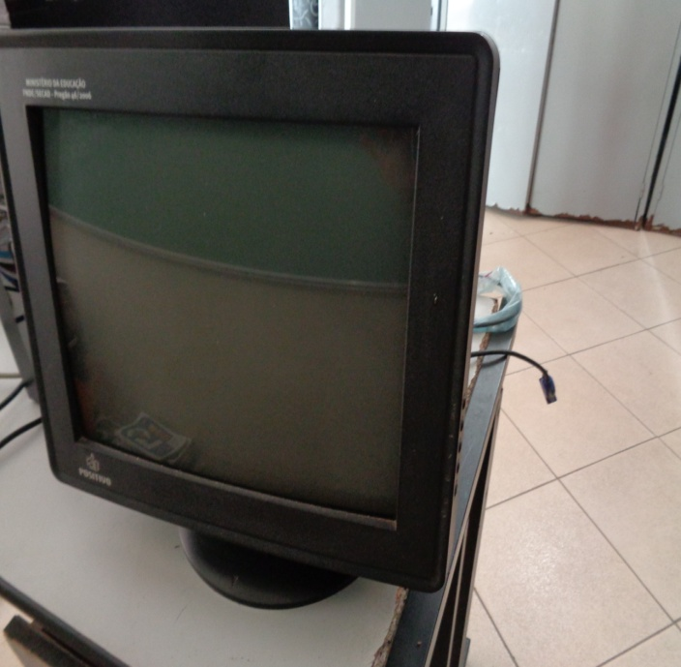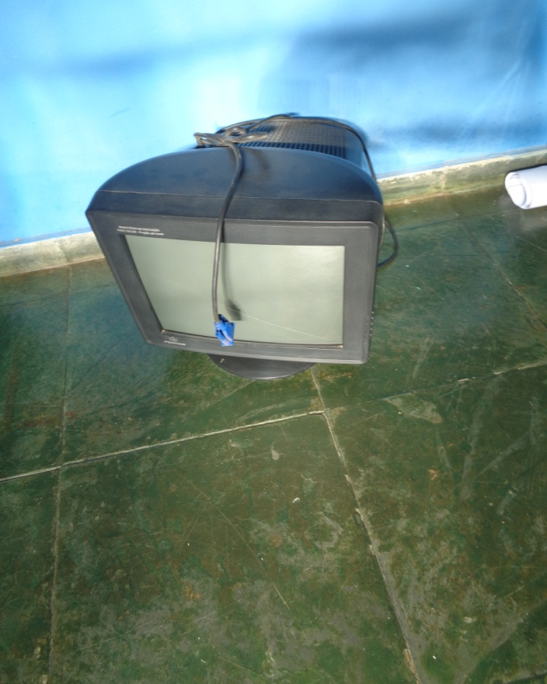

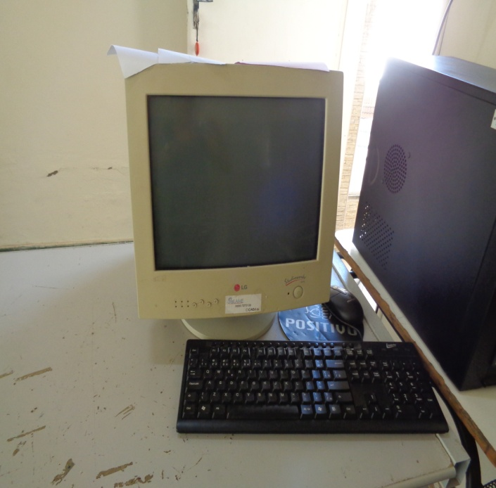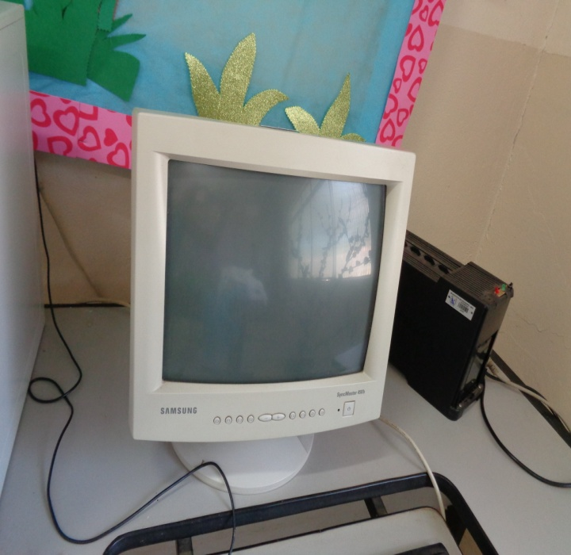

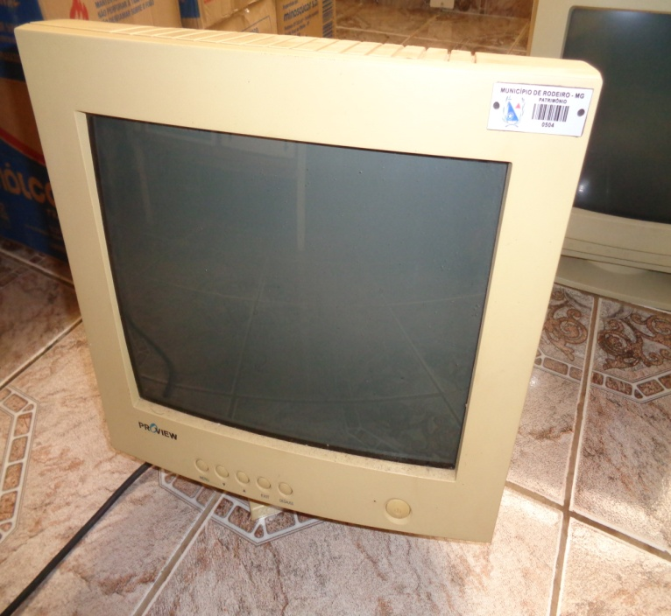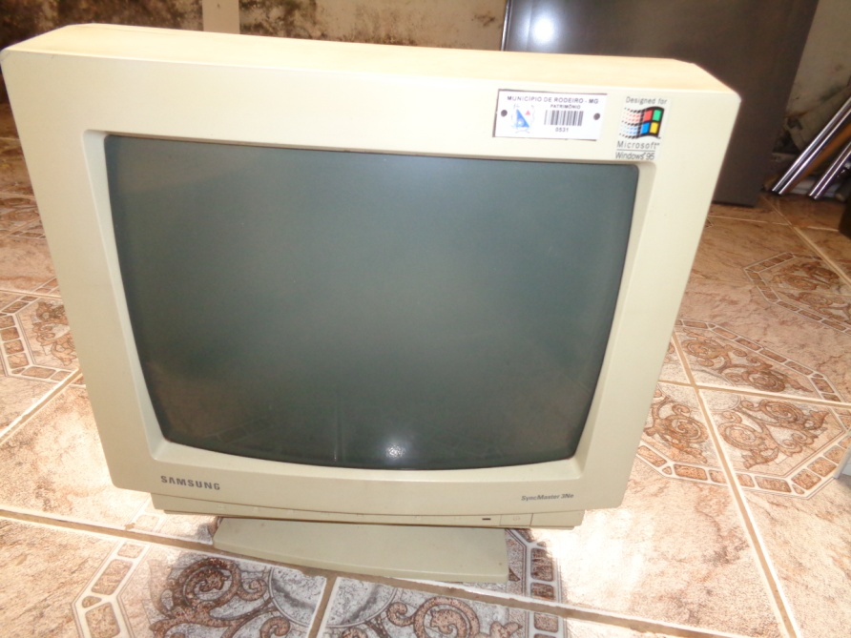

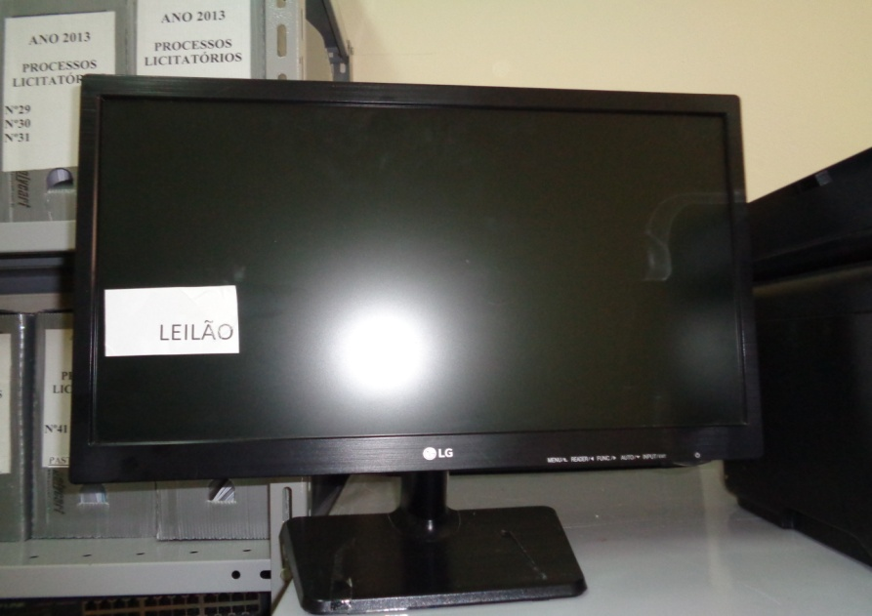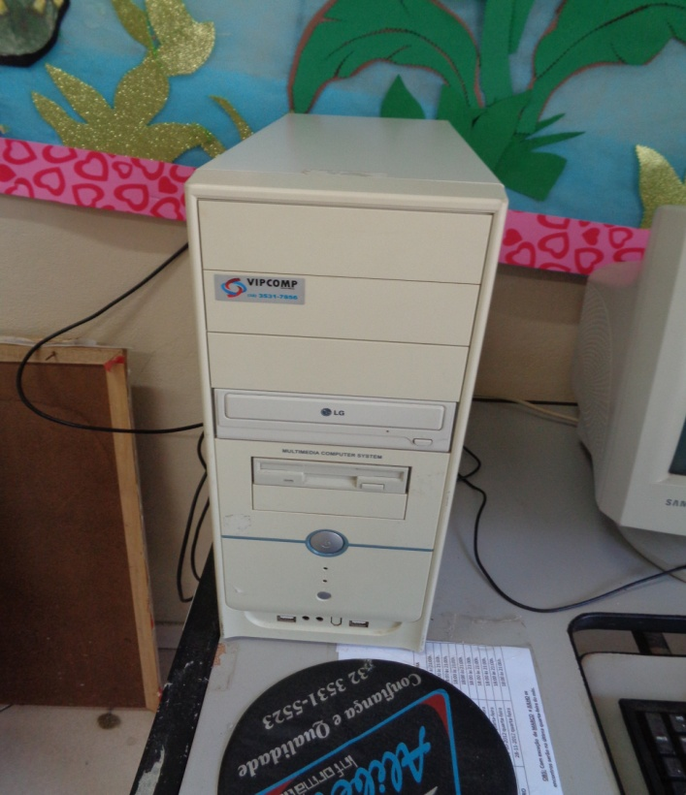

ITEM 02: PRISMA

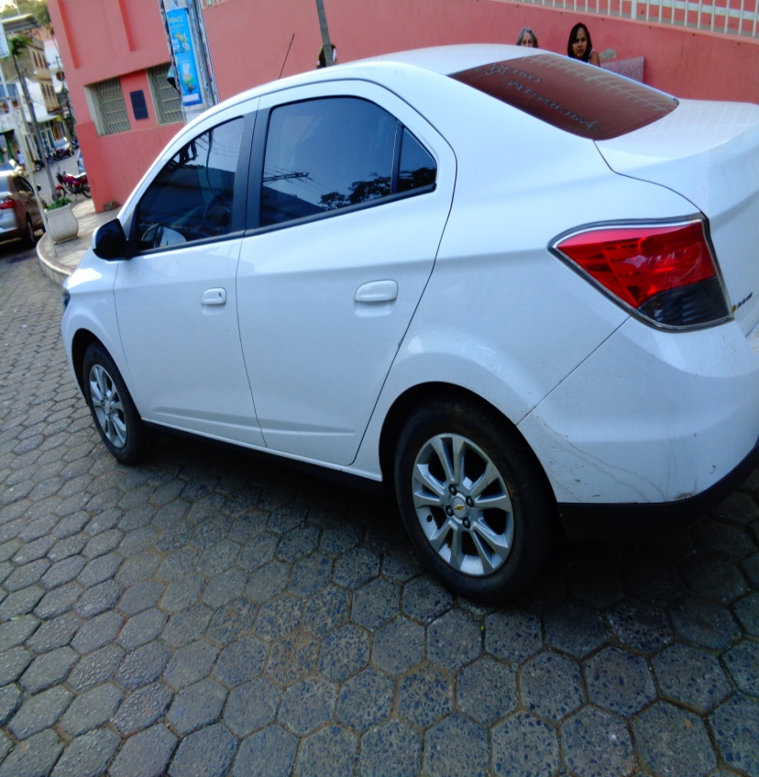

ITEM 03: COPIADORA RICOH 1500

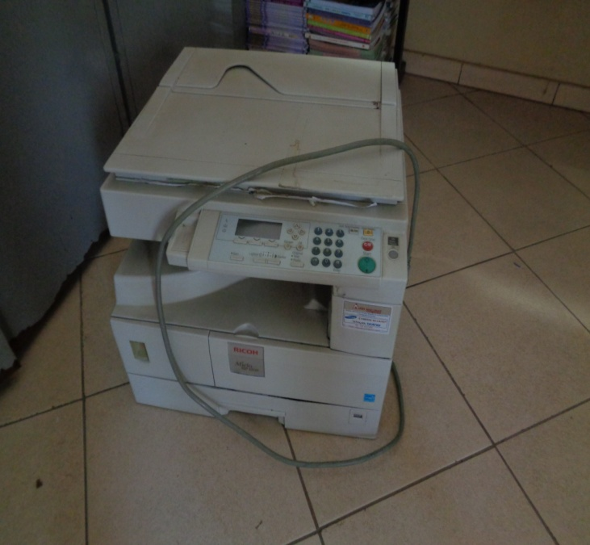

ITEM 04: COPIADORA RICOH 1500

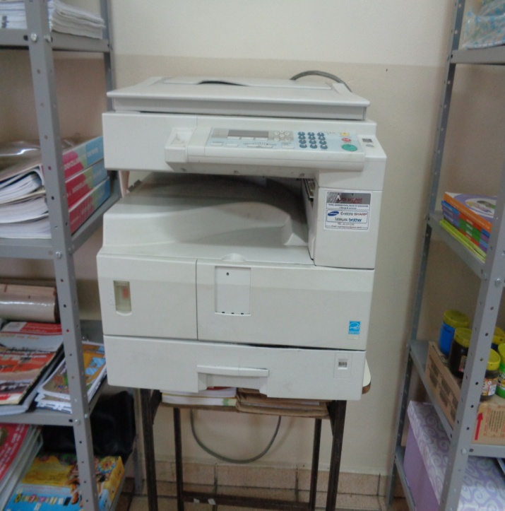

ITEM 05: FIAT STRADA FIRE CAMINHONETE: PLACA HAA - 2068

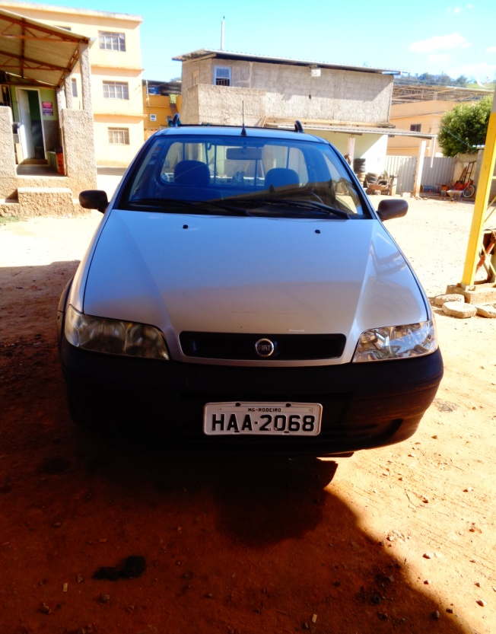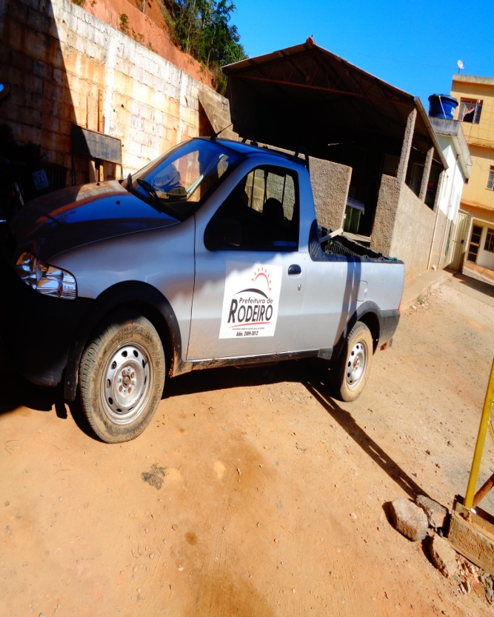

ITEM 06: FIAT UNO MILE FIRE: PLACA HMN - 8642

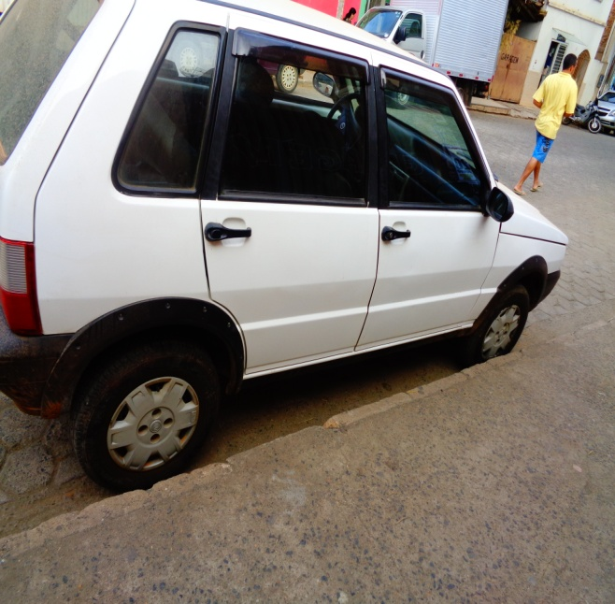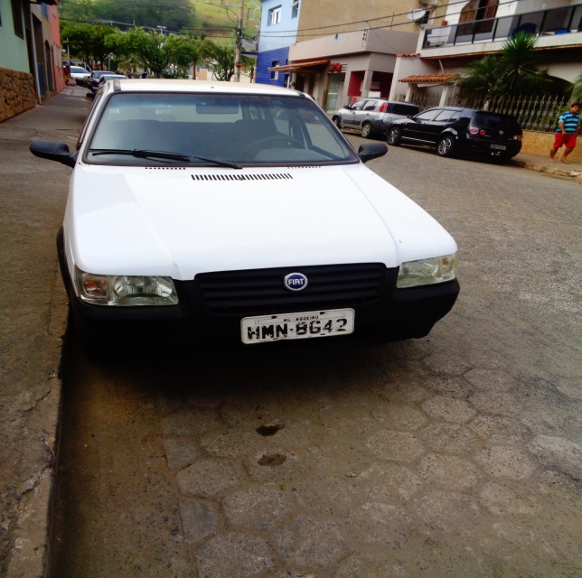

ITEM 07: FIAT UNO VIVACE: PLACA OMG 9795

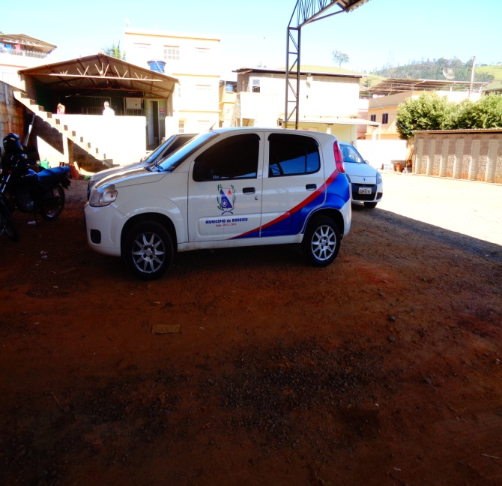

ITEM 08: FIAT UNO VIVACE PLACA: OMG - 9817

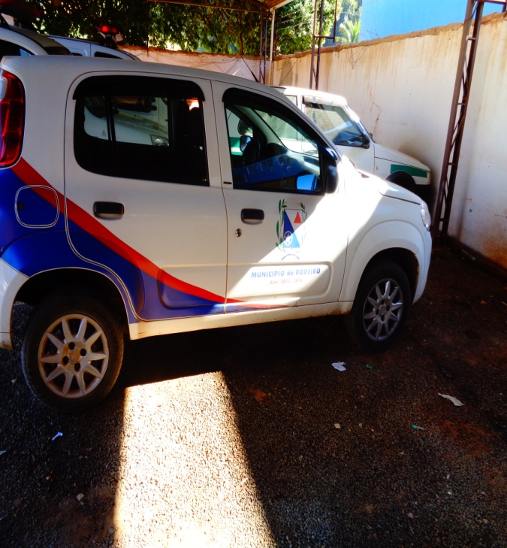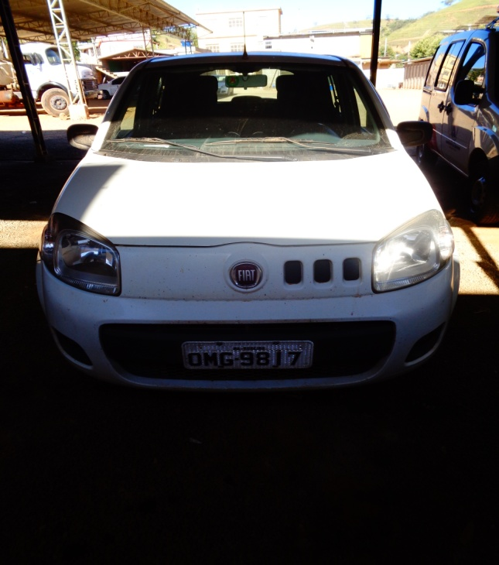

ITEM 09: IMPRESSORA HP CBO 092ª

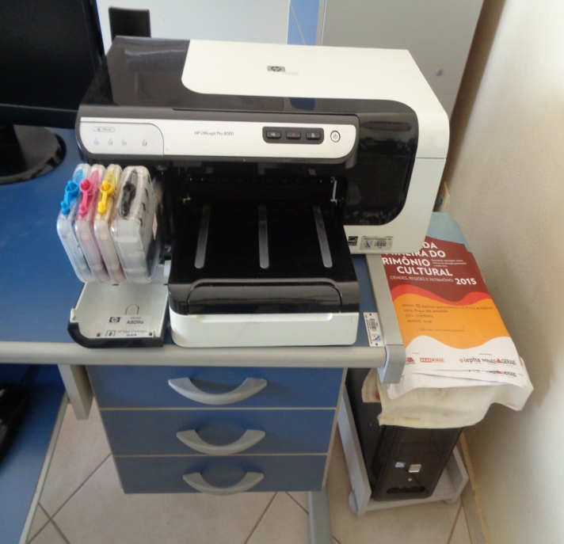

ITEM 10: IMPRESSORA HP OFFICEJET PRO 8500 A

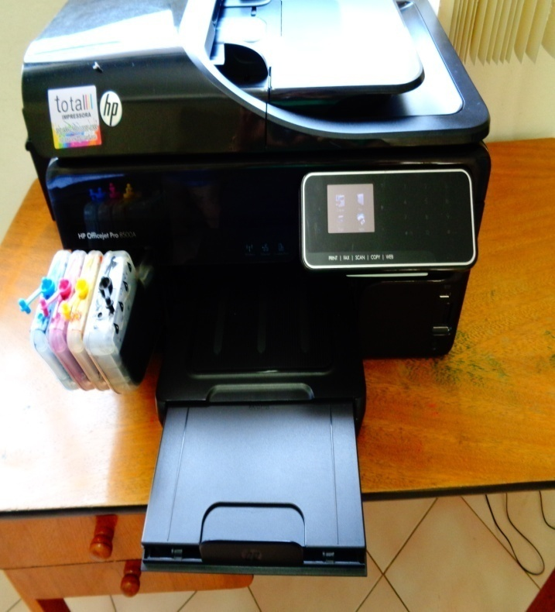

ITEM 11: MOTO PLACA: HDB 7099
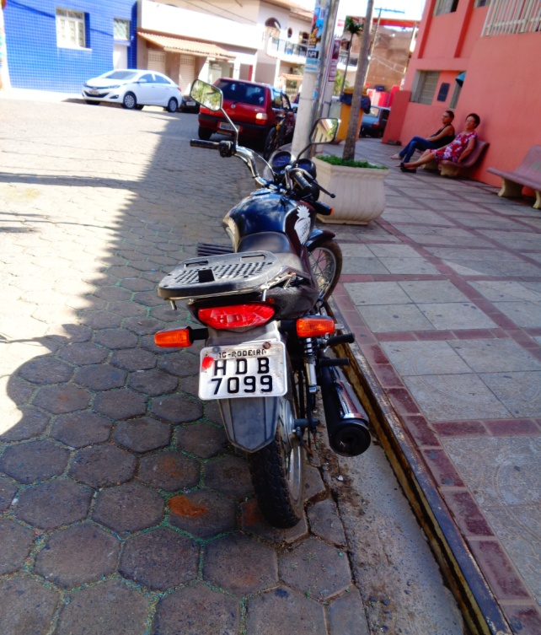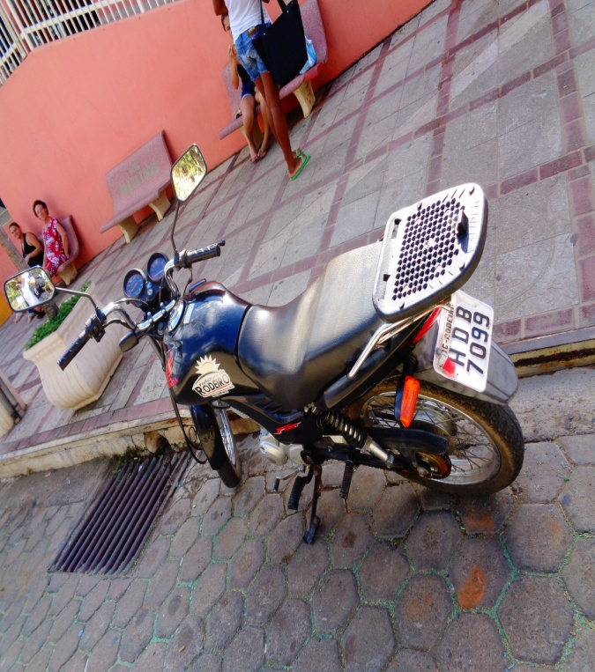

ITEM 12: SUCATA ELETRÔNICA

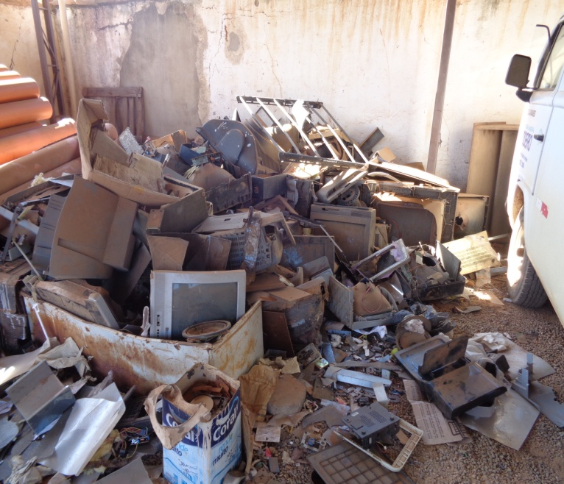

ITEM 13: SUCATAS DIVERSAS

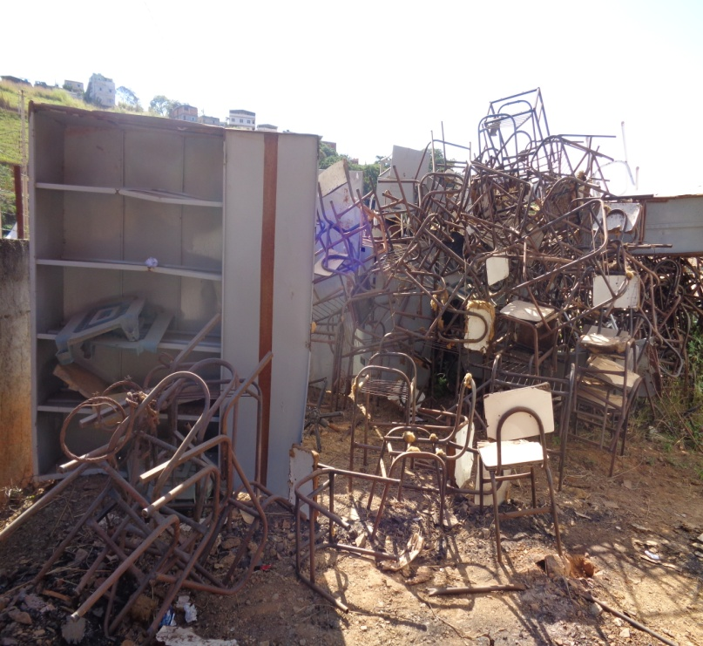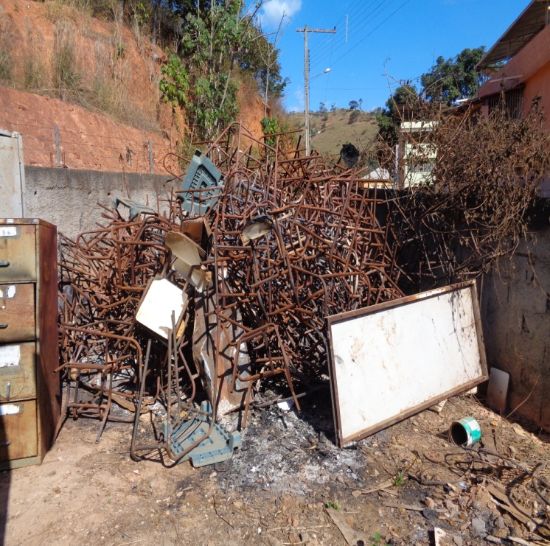

PUBLICAÇÃO

A Prefeitura Municipal de Rodeiro torna público que realizará:

Processo nº 057/2018
Leilão Público nº 01/2018
Abertura: 30/07/2018 às 09hs

Objeto: Alienação de bens móveis e sucatas inservíveis ao serviço público municipal.

O edital completo encontra-se disponível no site da Prefeitura Municipal de Rodeiro: http://www.rodeiro.mg.gov.br

Maiores informações: Tel: (32)3577-1173 de 13:00 às 17:00 horas ou pelo e-mail: licitacao@rodeiro.mg.gov.br

